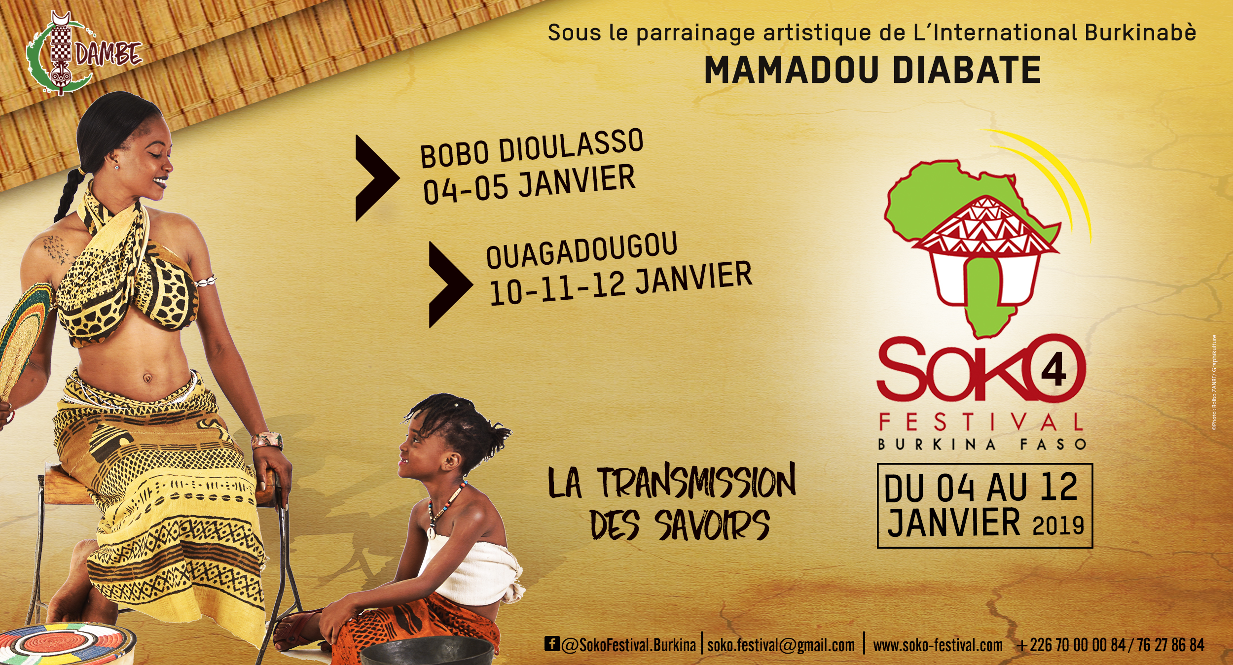
APPEL À CANDIDATURES - GROUPES DE MUSIQUE
Dans le cadre de la troisième édition de SOKO Festival prévue du 04 /05 Janvier à Bobo Dioulasso et du 10 au 12 Janvier 2019 à Ouagadougou sous le thème : «La transmission du savoirs», le comité d’organisation lance un appel à candidature aux artistes et formations musicales. Comme l’édition précédente, l’édition 2019 connaitra de deux (02) plateaux : « Le plateau TREMPLIN » habilité à accueillir toute formation musicale désirant se promouvoir sans cachet mais un défraiement et le Plateau classique Soko. Il est tout aussi possible de postuler simultanément pour les 2 plateaux ce qui laisse ouverte la candidature unique.
La troisième (4ème) édition de SOKO Festival en partenariat avec le festival FIMU de Belfort France, envisage a l’issu de festival Soko 2018 proposer des groupes, des artistes des collaborations, et ou a des projets artistiques sur des festivals et sur des scènes internationales.
Cette édition, une cinquantaine (30) d’artiste seront retenus dont une vingtaine (10) pour le plateau tremplin.
La Date limite d’envoi ou de dépôt des dossiers est fixée au Samedi 20 OCTOBRE 2018 à (17h00)
Conditions:
- Avoir un projet musical de 4 à 8 morceaux sur scène
- Capacité à jouer au moins 1H sur scène en live

Les documents à fournir pour chaque candidature sont :
- Formulaire de demande de candidature dument rempli
- Biographie et photos etc.
- Extrait de concert live audio ou vidéo (liens ou clé USB) pas de clip
- fiche technique
NB : Seules les candidatures retenues seront contactées courant Novembre 2018. Les documents envoyés restent la propriété du festival SOKO qui s’engage à ne pas les utiliser à des fins
Les Candidatures doivent être envoyées à l’adresse ci-dessous :
Par Courrier électronique à:
Dépôt physique : au 803 Cité Azimmo Tampouy
- Soko.festival@gmail.com
- www.soko-festival.com
- Tel: (00226) 70 00 00 84 ou 72 36 25 62

OUAGADOUGOU

NB : La constitution de dossiers physiques est fortement encouragée !

FORMULAIRE DE CANDIDATURE FESTIVAL SOKO 2019

Nom de l’artiste ou de la formation :……………………………………………………………………………………………………………………………………………………………..
Pays:...........................................................................................................................................................................................
Genre musical: ……………………………………………………………………………………………………………………………………………………………………………………………………………….
Date de début d’activité:………………………………………………………………………………………..…………………………
Label(s): .....................................................................................................................................................................................
Site Internet: ……………………………………………………………………………………………………………………………………………………………………………………………………..………..
Nombre de personnes constituant le groupe :………………………………………………………………………………………………………………………………………………..…………
Pays (ou ville) de résidence et de départ: ……………………………………………………………………………………………………………………………………………………………….
Liste du Groupe:
NBRE | NOM ET PRÉNOMS | ROLES | NATIONALITÉ | ITINERAIRE VOYAGE
01
02
03
04
05
06
07
08
09
10
PERSONNE À CONTACTER :
Nom :……………………………………………………………………………..……………………………………………………………………………………………………………………………..
Prénoms:......................................................................................................................................................................................
Adresse postale: ……………………………………………………………… ……….Tel : ………………………………………………………………………………………………………………………….
Pays :…………………………………………………………… Ville : ……………………………..………..…………………………
Email : .........................................................................................................................................................................................
Autres infos: ……………………………………………………………………………………………………………………………………………………………………………………………………..……..……..

FORMULAIRE DE CANDIDATURE FESTIVAL SOKO 2019
TREMPLIN

Nom de l’artiste ou de la formation :……………………………………………………………………………………………………………………………………………………………..
Pays:...........................................................................................................................................................................................
Genre musical: ……………………………………………………………………………………………………………………………………………………………………………………………………………….
Date de début d’activité:………………………………………………………………………………………..…………………………
Label(s): .....................................................................................................................................................................................
Site Internet: ……………………………………………………………………………………………………………………………………………………………………………………………………..………..
Nombre de personnes constituant le groupe :………………………………………………………………………………………………………………………………………………..…………
Pays (ou ville) de résidence et de départ: ……………………………………………………………………………………………………………………………………………………………….
Liste du Groupe:
NBRE | NOM ET PRÉNOMS | ROLES | NATIONALITÉ | ITINERAIRE VOYAGE
01
02
03
04
05
06
07
08
09
10
PERSONNE À CONTACTER :
Nom :……………………………………………………………………………..……………………………………………………………………………………………………………………………..
Prénoms:......................................................................................................................................................................................
Adresse postale: ……………………………………………………………… ……….Tel : ………………………………………………………………………………………………………………………….
Pays :…………………………………………………………… Ville : ……………………………..………..…………………………
Email : .........................................................................................................................................................................................
Autres infos: ……………………………………………………………………………………………………………………………………………………………………………………………………..……..……..

